RAPPORT D’ANALYSE COLLECTE DE DONNES DU PROJET UVCI

Insérez votre texte ici Insérez votre texte ici Insérez votre texte ici



**Toe Sid Hamed Robinson**

07/07/2023

INFORMATIQUE – DAS

# AVANT-PROPOS

Ce rapport d’analyse de données émane de la collecte de données qui a été faite sur les populations du quartier d’Allakro dans le cadre du projet en vue de favoriser l’implémentation de l’UVCI au sein des dites populations résidantes dans son environnement.

Cette analyse a consisté à faire ressortir sur un échantillon de la population, le nombre de nationalités vivant dans cette communauté, les professions, les différents niveaux d’étude ainsi que les domaines dans lesquels ces populations peuvent être insérés.

SOMMAIRE

INTRODUCTION…………………………………………………..………..…..3

I. ETUDE DÉTAILLÉE DE LA COLLECTE DES DONNÉES….……..…..….4

1. Analyse sur le genre de la population…………….……………………….4

2. Analyse sur les tranches d’âge……………………………….……………5

3. Analyse sur les nationalités………………………………………………..5

4. Analyse sur les secteurs d’activités………………………………………..6

5. Analyse sur les moyens de communication…………………………….….7

6. Analyse sur les réseaux mobiles……..………………………………….….7

7. Taux d’utilisation d’internet………………………………………………..8

8. Analyse consommation journalière en données Internet……………………9

CONCLUSION……………………………………………………...………10

# 

# INTRODUCTION

Ce rapport de collecte de données a été obtenu à la suite d’une enquête de terrain réalisée dans le cadre de notre projet. En effet, nous étudiant de l’UVCI formé en équipe avons effectué une visite dans le quartier d’Allakro situé à 200M du siège de l’UVCI dont le but était de collecter des informations utiles nécessaires à la constitution de notre base de données du projet. Et pour concevoir cette base de données nous avons réalisé notre enquête avec un formulaire Google Forms avec lequel nous nous sommes rendus dans le village. Notre questionnaire était basé sur une panoplie de sujets tels que la nationalité, la tranche d’âge, la profession, les différentes spécialités et domaines d’activités, les différents moyens de communication, les réseaux mobiles utilisés et la consommation journalière des populations dudit quartier.

Nous aurons donc en première partie l’analyse détaillée des différentes variables d’études puis la conclusion.

**I.** **ETUDE DÉTAILLÉE DE LA COLLECTE DES DONNÉES**

1. Analyse sur le genre de la population

Notre enquête s’est faite sur un échantillon de **818 personnes** dont **343 femmes** et **475 hommes** soit **58%** d’hommes et **42%** de femmes.

# GRAPHIQUE SUR LA RÉPARTITION DE LA POPULATION

2. Analyse sur les tranches d’âge

Sur cet échantillon, nous avons pu relever 5 tranches d’âge qui sont :

- Moins de 24 ans

- Entre 25 et 34 ans

- Entre 35 et 44 ans

- Entre 45 et 54 ans

- Entre 55 et 64 ans

- Plus de 65 ans

Et la constatation faite est que la tranche d’âge ayant le plus d’individus est celle entre **25 et 34 ans** avec une population de **263** soit **33%**. qui est suivie de la tranche comprise entre **35 et 44 ans** avec une population de **191** soit **24%**. Ensuite nous avons **les moins de 24 ans** avec **190 individus** représentant **23%** de la population. Quant à la tranche d’âge comprise entre **45 à 54 ans, elle** est composée de **92** **individus** soit **11%**. Vient ensuite la tranche de **55 à 64 ans** forte de **55** **individus** soit **7%**. Et pour clore, les moins nombreux sont les plus de **65 ans** avec **18** **individus** représentant **2%**.

Au regard de cette analyse, nous pouvons affirmer que la population d’Allakro est majoritairement jeune.

# GRAPHIQUE SUR LES TRANCHES D'ÂGE

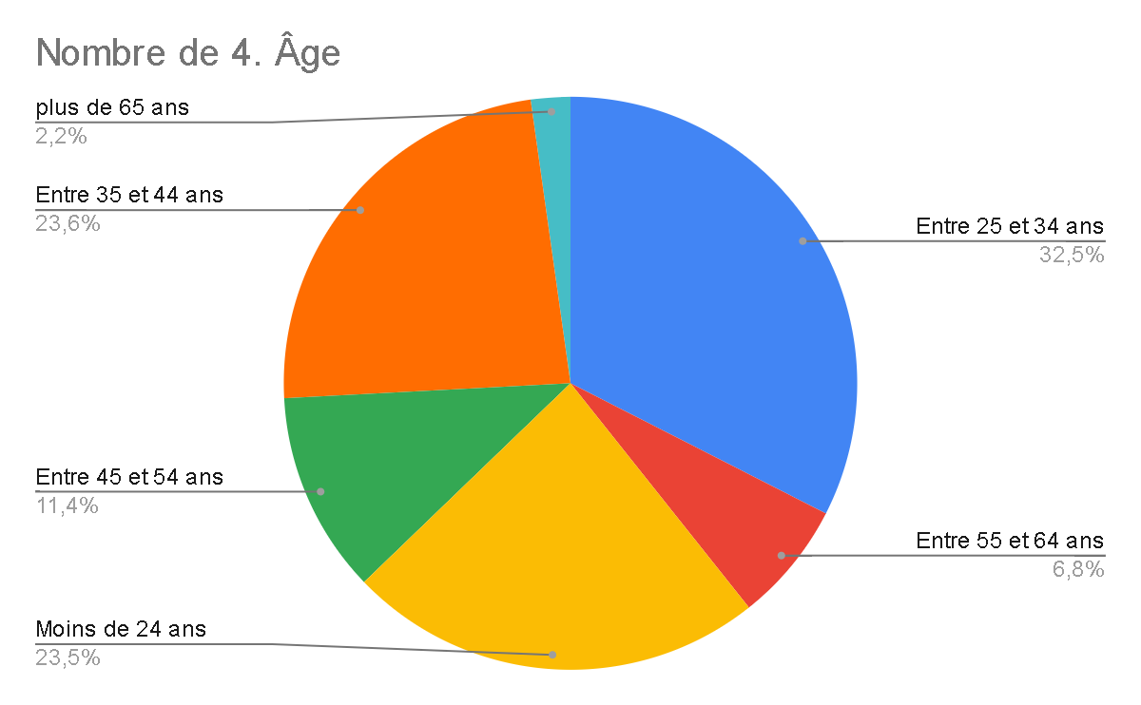

3. Analyse sur les nationalités

Concernant la nationalité, nous remarquons que les personnes de nationalité **Ivoirienne** sont les plus nombreuses avec une population forte de **448 individus**, suivi des **burkinabé** avec **257 individus**, des Guinéens avec **37 individus**, les togolais **35 individus**, **16 maliens**, **6 béninois**, **5 nigériens**, **4 ghanéens** et des individus de nationalité **sénégalaise**, **mauritanienne**, **libérienne** et **comorienne** avec respectivement **2** et **1 individu.**

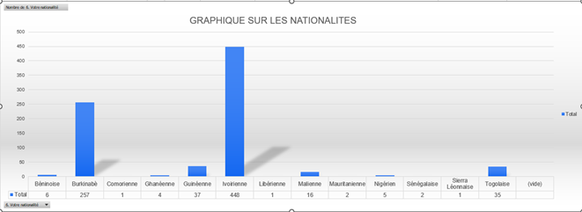

**4. Analyse sur les secteurs d’activités**

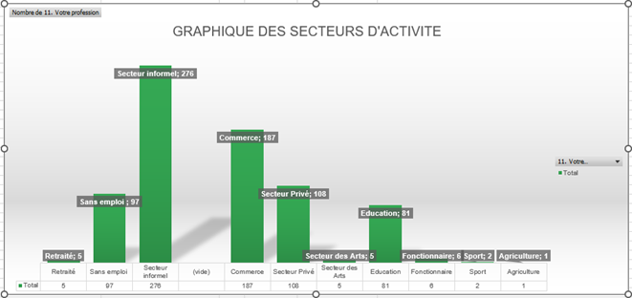

**Pour les secteurs d’activités, les plus représentés sont les acteurs du secteur informel (Macon, bijoutier, convoyeur, peintre, ferrailleur, charbonnier, taximètre, coiffeuse, plombier,…) avec 276 individus soit 36% suivi du commerce avec 187 individus soit 24%. Les acteurs du secteur privé viennent en 3e position avec 108 individus soit 14%. Les personnes sans activité sont au nombre de 97 soit 13% de la population. Le secteur de l’éducation (Etudiant, Elève) est aussi représenté avec 81 individus soit 11%. Viennent ensuite respectivement les fonctionnaires 1%, les retraités et le secteur des arts avec 1%, 0% pour le sport et en dernière position l’agriculture avec 0%. En somme, le secteur informel est l’activité principale des populations d’Allakro.**

**5. Analyse sur les moyens de communication**

**Le moyen de communication le plus utilisé est le Téléphone portable Android avec 501 utilisateurs soit 64% de la population. Il est suivi par les utilisateurs de téléphone portable simple (non Android) avec 259 utilisateurs soit 33%. Les utilisateurs du téléphone fixe représentent 2% et 1% pour ceux dont nous n’avons pas eu de réponse exacte. Au regard de ce qui précède, la majorité de la population possède un moyen de commutation permettant d’accéder à internet.**

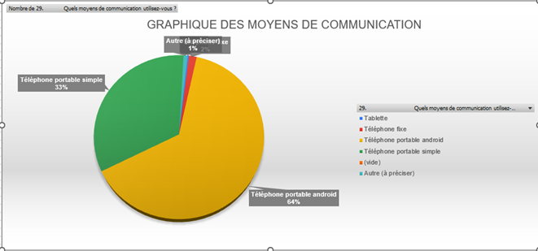

**6. Analyse sur les réseaux mobiles**

**Nous distinguons que trois (3) réseaux mobiles se partagent la part du marché sur le territoire ivoirien (ORANGE, MOOV, MTN). Sur un échantillon de 771 personnes ayant répondu à cette question, il en ressort que le réseau le plus utilisé est MTN avec 266 abonnés soit 35% suivi de MOOV avec 262 soit 33%. ORANGE vient en 3e position avec 243 abonnés soit 32%.**

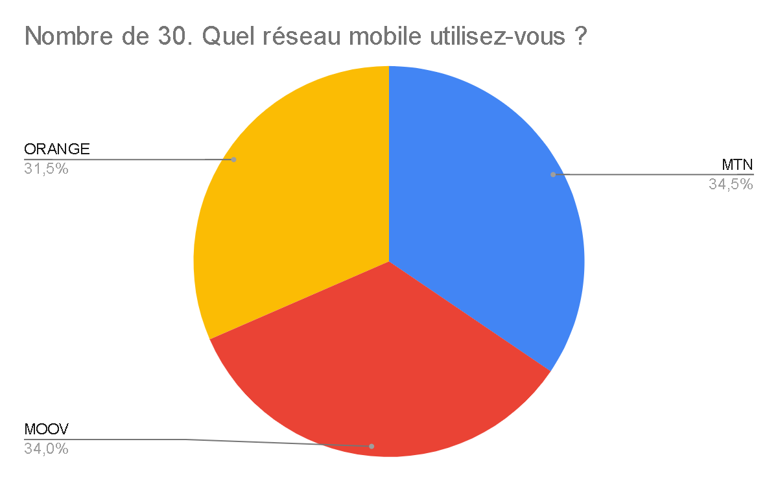

**7. Taux d’utilisation d’internet**

**L’utilisation d’internet étant nécessaire pour accéder à la plateforme, nous avons posé la question de savoir si les populations d’Allakro utilisent souvent internet, Et sur un échantillon de 770 individus ayant répondu à la question, nous avons 527 personnes ayant répondu OUI soit 68% et 243 pour NON soit 32%. Au vu de cette analyse, nous pouvons déduire que les populations de Allakro utilisent souvent internet.**

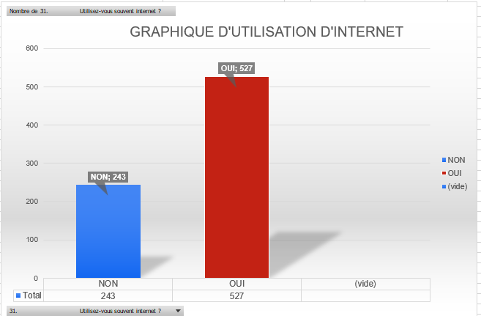

**8. Analyse consommation journalière en données Internet**

**De nos jours, pour accéder à internet nous avons besoin de données internet(data). Les différents présents sur le marché ivoirien proposent des forfaits à moindre coût permettant aux usagers d’avoir accès à internet. Sur notre échantillon des populations d’Allakro, nous avons observé que 247 individus ont une consommation de 500 Frs/ Jour soit 44%, suivis des usagers qui consomment 200 Frs/jour avec 159 individus soit 28%, ensuite les consommateurs de 100 Frs /Jour avec 9%. Les consommateurs de 1000 Frs/ Jour et Plus de 1000 Frs/Jour représentent 7% chacun et sont suivis par les consommateurs de 600 Frs/Jour avec 5%. La majorité de la population d’Allakro consomment en majorité 500 Frs/Jour en données Internet.**

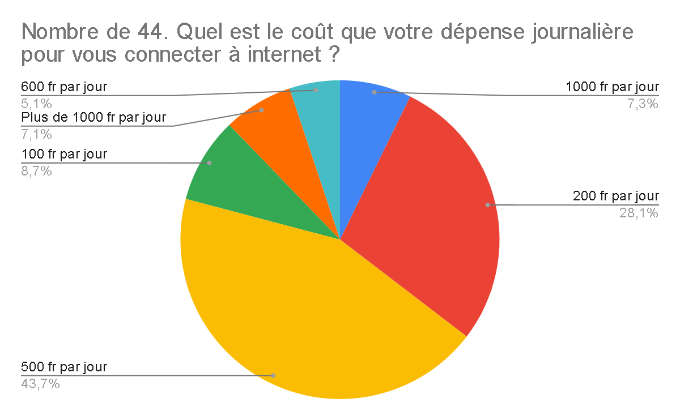

# CONCLUSION

**Au terme de notre analyse, il ressort que la population d’Allakro est une population excessivement dominée par les jeunes avec pour secteur informel comme matrice des activités émergent de cet environnement. De plus, cette population se sert majoritairement des smartphones Android ce qui leur permet de naviguer sur Internet de manière régulière. Entre autres, cela représente de gros avantages pour le déploiement de notre portail.**

**Ce projet sera donc le bienvenu au sein de cette communauté pour son développement.**